4. ИБС АГ сах диабет ожирение
Пациент: мужчина, 58 лет, стабильная ИБС; сопутствующие: сахарный диабет 2 типа, ожирение (ИМТ 33), АГ. Цель: провести обследование, оценить риск, поставить диагноз, назначить лечение и план диспансерного наблюдения по клиническим рекомендациям ВНОК/РКО «Ишемическая болезнь сердца. Стабильные формы. 2024».
Общая информация
Мужчина 58 лет обратился в поликлинику к врачу‑кардиологу с жалобами на загрудинные боли при ходьбе 200–300 м и подъеме на 1 этаж, купируются нитроглицерином за 2–3 минуты, стабильны последние 4 месяца; одышка при быстрой ходьбе; периодические головные боли и повышение АД до 150–160/90–95 мм рт.ст. Сопутствующие: сахарный диабет 2 типа (8 лет, HbA1c 7.8%), ожирение (ИМТ 33), дислипидемия. Курит 15 лет. Цель: 1) провести обследование согласно маршруту пациента со стабильной ИБС, 2) подтвердить диагноз и стратифицировать риск, 3) назначить лечение (симптоматическое, профилактика ССО, коррекция ФР), 4) определить показания к реваскуляризации и 5) разработать план диспансерного наблюдения
Источник: Клинические рекомендации «Ишемическая болезнь сердца (стабильные формы)», РКО, 2024.
Жалобы
- Загрудинная боль сжимающего характера при нагрузке (ходьба 200–300 м, подъем по лестнице), иррадиирует в левую руку, купируется нитроглицерином за 2–3 минуты
- Одышка при быстрой ходьбе
- Повышение АД, головные боли
Анамнез заболевания
- Симптомы стабильны 4 месяца; до этого эпизодов нестабильности не было; приступы провоцируются нагрузкой, холодом, эмоциональным стрессом; купируются нитроглицерином
- Ранее ОКС отрицает; госпитализаций по поводу ИБС не было
Анамнез жизни
- СД2 8 лет (HbA1c 7.8%), ожирение (ИМТ 33), АГ 10 лет, курение 15 лет, 1 пачка в день, отягощенный семейный анамнез (отец — ИМ в 54 года)
- Лекарства: метформин 1000 мг×2, амлодипин 5 мг, лозартан 50 мг, розувастатин 10 мг нерегулярно
Объективное обследование
- Общее состояние удовлетворительное, сознание ясное. Кожа чистая.
- АД 148/92 мм рт.ст. (лежа), 144/90 (сидя), ЧСС 78/мин, ритм синусовый
- Индекс массы тела 33; окружность талии 110 см
- Аускультация: тоны ритмичные, шумов нет. В легких дыхание везикулярное.
- Пульс на стопах ослаблен, шум над сонными артериями отсутствует
Предварительный диагноз
- Стабильная стенокардия напряжения, ФК II–III — верно. Типичные ангинозные боли, провокация нагрузкой, купирование нитроглицерином; стабильное течение >4 недель [2, раздел 2.1, с.16–18].
- Вазоспастическая стенокардия — неверно. Нет ночных приступов и транзиторных подъемов ST; боли нагрузочные [2, раздел 2.1, с.17; раздел 3.1.3 «Вазоспастическая», с.65–67].
- Микрососудистая стенокардия — неверно. Боль возникает при нагрузке и быстро купируется, нет плохого ответа на нитраты [2, раздел 2.1, с.17; раздел 3.1.3, с.64–65].
- Остеохондроз/мышечно‑скелетная боль — неверно. Нет точечной локализации, боль зависит от нагрузки и купируется нитратом [2, раздел 2.1, с.17].
- ГЭРБ — неверно. Нет связи с приемом пищи/положением, есть эффект нитрата [2, раздел 2.1, с.17].
Назначение лабораторных исследований
- Общий анализ крови (Hb, лейкоциты, тромбоциты) — правильно. Для исключения анемии и сопутствующих состояний [2, раздел 2.3, с.20–23].
- Глюкоза натощак, HbA1c — правильно. Скрининг и контроль СД [2, раздел 2.3, с.21–22].
- Липидный профиль (ОХС, ХсЛНП, ТГ, ХсЛВП) — правильно. Ключ для риска и целей терапии [2, раздел 2.3, с.21–23].
- Креатинин, расчет СКФ/КК — правильно. Для подбора доз и оценки риска [2, раздел 2.3, с.21].
- АЛТ/АСТ при терапии статинами — правильно. Мониторинг безопасности [2, раздел 2.3, с.23].
- NT‑proBNP при подозрении на СН — правильно. Оценка СН и прогноза [2, раздел 2.3, с.22].
- Тропонин высокочувствительный — неправильно. Назначается при подозрении на ОКС/нестабильность [2, раздел 2.3, с.22].
- ТТГ/Т4 свободный при признаках тиреоидной дисфункции — правильно [2, раздел 2.3, с.22].
- Онкомаркеры — неправильно. Не показаны при стабильной ИБС [2, раздел 2.3, с.20–23].
Назначение инструментальных исследований
- ЭКГ 12 отведений в покое — правильно. Базовый скрининг ишемии/рубца/ритма [2, раздел 2.4.1, с.23–24].
- ЭКГ во время боли — правильно. Повышает вероятность ИБС при изменениях ST [2, раздел 2.4.1, с.23–24].
- ЭхоКГ с допплером — правильно. ФВ ЛЖ, НЛС, клапаны, диастолическая функция [2, раздел 2.4.1, с.24–25].
- Дуплексное сканирование сонных артерий — правильно [2, раздел 2.4.1, с.25–26].
- Рентген грудной клетки — правильно при нетипичных симптомах/подозрении на ХСН [2, раздел 2.4.1, с.26].
- Стресс‑визуализация (стресс‑Эхо или перфузионная ОФЭКТ/ПЭТ/МРТ) — правильно как первый специфический метод при ПТВ >15% для подтверждения ишемии и стратификации [2, раздел 2.4.1, с.30–36].
- МСКТ‑КАГ — правильно как альтернатива стресс‑визуализации; допустимо как второй метод при сомнительных стресс‑тестах [2, раздел 2.4.1, с.31–35].
- Нагрузочная ЭКГ без визуализации — правильно при недоступности визуализирующих методов, с ограничениями по диагностике [2, раздел 2.4.1, с.32–33].
- Инвазивная КАГ— неправильно на этом этапе при ФК II и без признаков высокого риска; показана при тяжелых симптомах/высоком риске/неубедительных неинвазивных тестах [2, раздел 2.4.2, с.39–41].
Оценка данных лабораторных исследований (пример результатов пациента)
- ОАК: Hb 13.6 г/дл, лейкоциты 6.5×10^9/л, тромбоциты 240×10^9/л — нет анемии [2, раздел 2.3, с.20–21].
- Биохимия: креатинин 1.2 мг/дл, СКФ 68 мл/мин/1.73м2; АЛТ/АСТ – в норме [2, раздел 2.3, с.21, 23].
- Липиды: ОХС 5,9 ммоль/л, ХсЛНП 3,41 ммоль/л, ТГ 2,71 ммоль/л, ХсЛВП 0,98 ммоль/л; non‑HDL 4,91 ммоль/л — высокий риск, цель ЛНП <1.4 ммоль/л (<55 мг/дл) и −50% от исходного [2, раздел 3 «Гиполипидемическая терапия», с.61–63].
- Глюкоза натощак 153 мг/дл, HbA1c 7.8% — недостаточный гликемический контроль [2, раздел 2.3, с.21–22].
Оценка данных инструментальных исследований (пример)
- ЭКГ: синусовый ритм; признаков острой ишемии нет; патологических Q нет

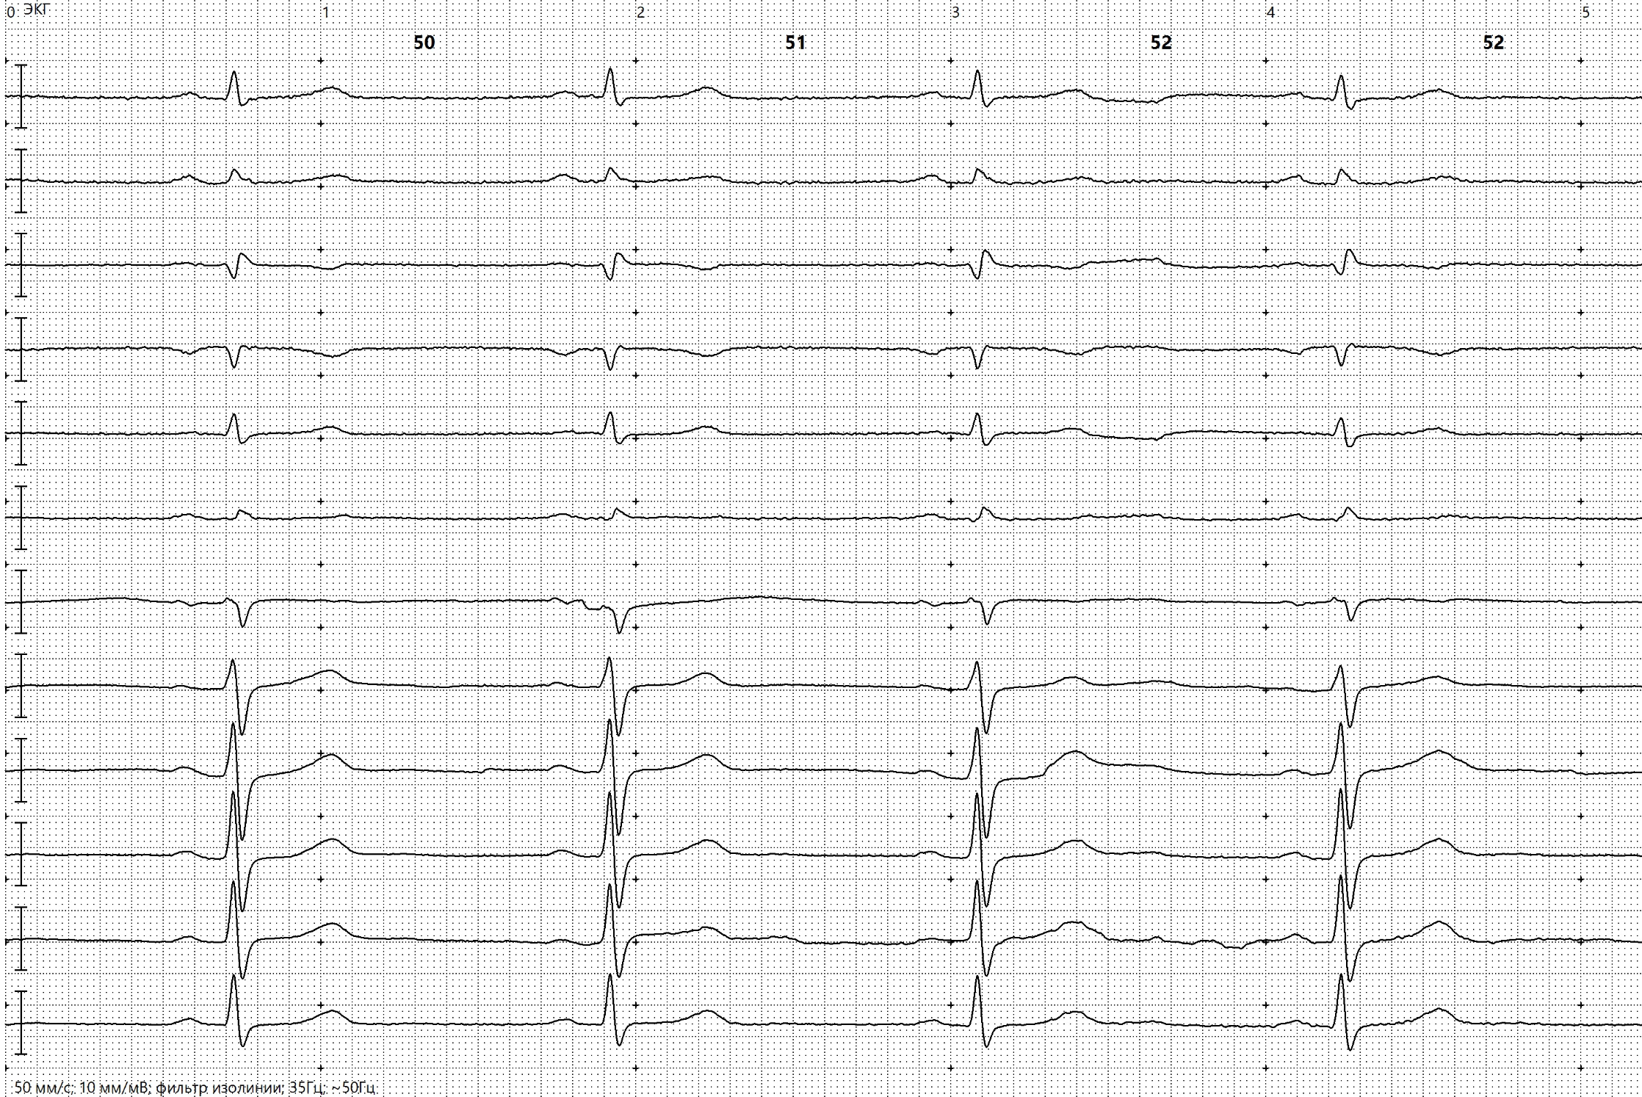
- ЭхоКГ: ФВ ЛЖ 55%, локальных нарушений сократимости нет; диастолическая дисфункция I типа; клапанная патология незначимая [2, раздел 2.4.1, с.24–25].
- Стресс‑ЭхоКГ с добутамином: индуцируемая гипокинезия в передне‑перегородочной зоне на пике нагрузки, ограниченная зона ишемии (менее 10% ЛЖ), появление типичной боли и горизонтальная депрессия ST 1 мм — положительный тест низко‑умеренного риска [2, раздел 2.4.1, с.30–36; раздел 2.5, с.43–45].
Клинический диагноз
Список вариантов (отметить верные/неверные; комментарии и ссылки):
- Хроническая ИБС: стабильная стенокардия напряжения ФК II — верно. Симптомы, стресс‑визуализация подтверждают ишемию [2, раздел 1.6 и 2, с.15–18, 30–36].
- Постинфарктный кардиосклероз — неверно. Инфаркта в анамнезе нет, ЭКГ/Эхо без рубца [2, раздел 1.5, с.13–15; раздел 2.4.1, с.24–25].
- Вазоспастическая стенокардия — неверно (см. выше) [2, раздел 3.1.3, с.65–67].
- Микрососудистая стенокардия — неверно (см. выше) [2, раздел 3.1.3, с.64–65].
Сопутствующие диагнозы:
- Артериальная гипертензия, неконтролируемая — верно (АД 148/92) [2, раздел 3.1.1, с.47–49].
- Сахарный диабет 2 типа, субоптимальный контроль — верно (HbA1c 7.8%) [2, раздел 3.1.1, с.48–49].
- Ожирение, ИМТ 33 — верно [2, раздел 3.1.1, с.46–48].
- Атерогенная дислипидемия — верно (ЛНП↑, ТГ↑, ЛВП↓) [2, раздел 2.3 и 3 «Липиды», с.21–23, 61–63].
Лечение
- Нитроглицерин сублингвально для купирования приступа — правильно. Быстрый эффект, повтор через 5 мин (до 3 доз) [2, раздел 3.1.2.1, с.49–51].
- Бета‑блокатор (например, бисопролол/метопролол) титровать до ЧСС 55–60/мин — правильно как 1‑я линия при ФК II и ЧСС>60 [2, раздел 3.1.2.1, с.50–52].
- ДГП‑БКК (амлодипин) в комбинации при ФК II–III/сопутствующей АГ — правильно, особенно при недостаточном контроле симптомов или для комбинации с ББ [2, раздел 3.1.2.1, с.51–52].
- Ивабрадин при синусовом ритме и ЧСС>80 при противопоказаниях к ББ — правильно по показаниям [2, раздел 3.1.2.1, с.52].
- Длительные нитраты (изосорбид мононитрат) как вторая линия, с безнитратным интервалом 10–14 ч — правильно [2, раздел 3.1.2.1, с.52].
- Ранолазин/триметазидин/никорандил как добавление при недостаточном контроле — правильно [2, раздел 3.1.2.1, с.51–52].
- Комбинация ББ с верапамилом/дилтиаземом — неправильно (риск бради/AV‑блока), избегать, кроме редких случаев под мониторингом — неверно как рутина [2, раздел 3.1.2.1, с.51–52].
Профилактика:
- АСК 75–100 мг/сут — правильно, при подтвержденной ИБС и отсутствии противопоказаний [2, раздел 3.1.2.2 «Антитромботическая терапия», с.53–55].
- При непереносимости АСК — клопидогрел 75 мг/сут — правильно [2, раздел 3.1.2.2, с.53–54].
- Двойная антитромботическая терапия (АСК+тикагрелор 60×2 или АСК+ривароксабан 2.5×2) —при данной небольшой ишемической нагрузке без ЧКВ — как правило, не показана — неверно [2, раздел 3.1.2.2, с.54–56].
- Высокоинтенсивный статин с целью ЛНП <1.4 ммоль/л и −50%: розувастатин 20–40 мг или аторвастатин 40–80 мг; при недостижении цели — добавить эзетимиб; при дальнейшем недостижении — ингибитор PCSK9/инклисиран — правильно [2, раздел «Гиполипидемическая терапия», с.61–63].
- Коррекция ТГ: при ТГ 1.7–2.3 ммоль/л — добавить омега‑3 этил‑эфиры до 2 г×2; при ТГ>2.3 — фенофибрат или омега‑3 — правильно [2, раздел «Липиды», с.62–63].
- иАПФ/БРА у пациентов с ИБС+АГ/СД/ХБП — правильно (например, периндоприл/рамиприл; при непереносимости — БРА) [2, раздел «Другая медикаментозная терапия», с.63–64].
- Антагонисты альдостерона после ИМ при ФВ≤35% — в данном случае неверно (ИМ не было, ФВ 55%) [2, раздел 3.1.2.2, с.63–64].
АГ/ЧСС/СД и модификация факторов риска:
- Целевое АД: первично <140/90; при переносимости <130/80 до 64 лет; в ≥65 лет 130–139/80 — правильно; усилить антигипертензивную терапию (ББ+АМЛ+БРА/иАПФ с добавлением тиазидных диуретиков при необходимости) — правильно [2, раздел 3.1.1, с.47–49].
- СД2: усилить терапию с учетом кардио‑пользы: добавить SGLT2‑ингибитор (эмпаглифлозин/дапаглифлозин) и/или аГПП‑1 при СД2 и ИБС — правильно [2, раздел 3.1.1, с.48–49].
- Снижение массы тела, диета с ограничением насыщенных жиров/соли, регулярная физическая активность 150 мин/нед. — правильно [2, раздел 3.1.1, с.46–48].
- Отказ от курения, вакцинация от гриппа — правильно [2, раздел 3.1.1, с.47–48].
Реваскуляризация:
- Показана для улучшения прогноза при стволе ЛКА>50%, проксимальной ПНА>50%, 2–3‑сосудистом поражении с ФВ≤35%, ишемии >10% ЛЖ или ФРК≤0.80/МРК≤0.89 — верно (класс I) [2, раздел 3.2.1, с.66–78].
- В данном случае ( ФВ 55%, ФК II, контролируемые симптомы на терапии) — немедленная инвазивная тактика — неверно; предпочтительна оптимальная медикаментозная терапия с оценкой динамики [2, раздел 2.5, с.43–46; раздел 3.2.1, с.66–78].
Диспансеризация (план наблюдения)
Варианты (верные/неверные) с комментариями и ссылками:
- Осмотр терапевтом/кардиологом не реже 2 раз в год с контрольными анализами (ОАК, биохимия, липиды, глюкоза) — правильно [2, раздел 5, с.81–83].
- ЭКГ в покое ежегодно (чаще при ухудшении), ЭхоКГ ежегодно — правильно [2, раздел 5, с.82–83].
- Стресс‑тест/стресс‑визуализация при появлении/усилении симптомов; рутинно не ранее 2 лет от предыдущего — правильно [2, раздел 5, с.83–84].
- МСКТ‑КАГ рутинно ежегодно — неверно [2, раздел 2.4.1, с.38; раздел 5, с.83–84].
- Контрольная инвазивная КАГ всем после начала терапии — неверно; только по показаниям высокого риска/симптомов/для реваскуляризации — [2, раздел 2.4.2, с.39–42; раздел 5, с.83–84].
- Кардиореабилитация с аэробной нагрузкой умеренной интенсивности 3–5 раз/нед. и обучением — правильно [2, раздел 4, с.76–80].
Дополнительная информация
Источник: Клинические рекомендации «Ишемическая болезнь сердца (стабильные формы)»РКО, 2024. Использованы разделы: 1 (с.10–15), 2 (с.16–45), 3 (с.46–80), 4 (с.76–80), 5 (с.81–85), 6 (с.85–87), а также соответствующие подпункты по диагностике, лечению, липидной терапии и реваскуляризации.
⁂

